**张小默**

**求职意向：市场策划**

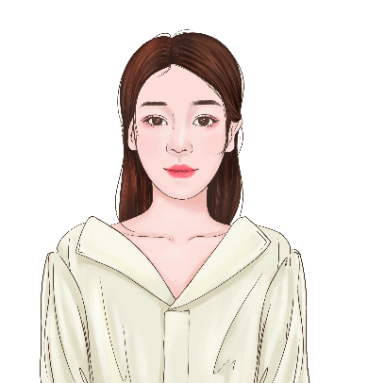

**20XX.XX – 20XX.XX**

**XX学校**

**市场营销专业/本科**



**教育背景**

**年龄：XX岁**

**民族：XX**

**住址：XX市**

**学历：本科**

**经验：X年**

**电话：XXXXXXXXXXX**

**邮箱：XXXXXXXXXXX**

**个人信息**

**普通话二级甲等证书**

**英语四级证书**

**计算机二级证书**

**技能证书**



本人个性很随和，能在与人沟通的同时让人建立可靠的信任感。在与同事的沟通中，能不拘小节，很好的处理各类人际关系。与上级工作方面的沟通中，可以换位思考，理解对方工作要求的具体想法及面临的困难。善于沟通、挑战高难度事情、做事认真仔细，吃苦耐劳，有很强的团队协作意认，能够迅速地融入新的环境中。敢于面对风险，承担压力，乐于从事挑战性工作，易于与人交往,适应性强, 适应新思维、新方式。自学能力强，易接受新事物。

**自我评价**

**20XX.XX – 20XX.XX XX公司 市场策划**

1、负责公司的形象宣传、形象推广、形象监控。及日常广告推广、户外的设计、外展场布置、现场销售道具管理；

2、各类推广画面的设计、策划、发布；

3、负责公司内部刊物的编辑发行.负责公司重大事件、活动的记录、整理、存档；

4、负责对企业整体VI形象的应用、推广和规范管理.及负责企业文化的建立与推广。

**20XX.XX – 20XX.XX XX公司 市场策划**

1、项目的策划推广，促销策略的制定，并建立相关素材推广库；

2、根据行业市场情况及相关研究方案，撰写项目定位与产品策划报告；

3、在项目开发过程中，与产业链条上个协作单位有效对接；

4、熟悉房地产全程营销策划及项目推广程序；

5、完成领导安排的其他工作。

**工作经历**

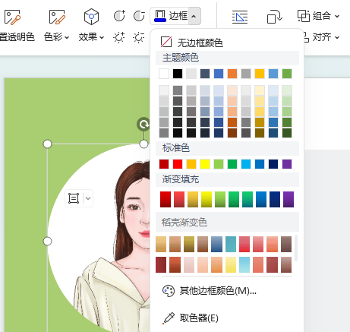

点击选中图片后，word上方会出现“绘图工具”（如图1），点击图片工具中的“形状填充”，在下拉框中可以选择主题颜色；或者点击“其它轮廓颜色”，拖拽选择自定义颜色；在有参考颜色的情况下可以截图到文档中点击取色器吸取颜色进行替换。

**如何更改照片边框的颜色值？**

在word中，插入的图片默认为“嵌入型（如图2）”，我们可以点击图片，选择右侧的页面布局，找到右下角的“浮于文字上方”，图片即可随意拖动。

**插入的图片无法拖拽怎么办？**

**图片1：**

**图片2：**

**简历编辑指导**



**附赠矢量图标**

